**TÝDENNÍ PLÁN „BROUČCI“**

**13. 3. – 17. 3. 2023**

**TÉMA TÝDNE: ZVÍŘATA A JEJICH MLÁĎATA – KDE ZVÍŘATA BYDLÍ**

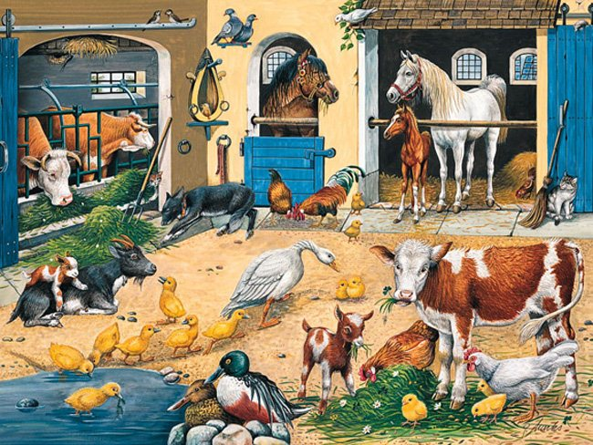

* tento týden budeme poznávat zvířata, jejich mláďata a řekneme si kde zvířátka bydlí
* povíme si, která zvířata jsou domácí, která zvířata žijí volně v přírodě a která zvířata můžeme vidět v zoologické zahradě
* na demonstračních obrázcích si ukážeme jednotlivá zvířata a přiřadíme k nim jejich mláďata
* řekneme si, jakou potravou se zvířata živí a jakou péči jednotlivá zvířata potřebují, jak se o ně můžeme starat
* pomocí pantomimy budeme zvířata napodobovat a hádat
* ve školce nás navštíví i některá živá zvířata
* budeme procvičovat předložky – v, před, nad, za, u, vedle, do
* naučíme se tvořit zdrobněliny: kočka – kočička, beran – beránek, atd.
* toto téma si také výtvarně ztvárníme
* v pondělí nás čeká opět plavání
* v úterý již tradičně proběhne program Maxík a také k nám do školky **přijede divadlo Kasperle s představením „Jak Kašpárek s Kalupinkou slavili Velikonoce“**
* *Básnička na tento týden:*

**Naše kočka strakatá**

Naše kočka strakatá,

měla čtyři koťata.

Jedno černé, druhé bílé,

třetí rezaté a čilé

a to čtvrté strakaté,

po mamince okaté.

*Zazpíváme si písničky:*

**Krávy, krávy, jak si vlastně povídáte**

**Ukecaná žížala**

**Běží liška k táboru**

